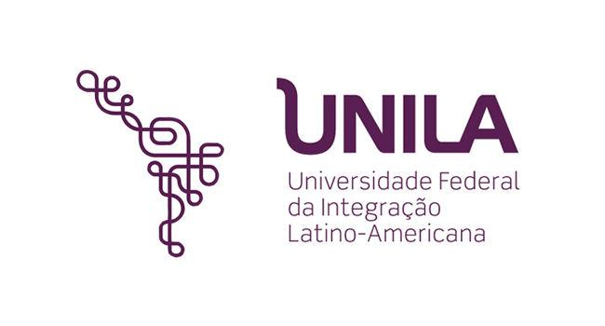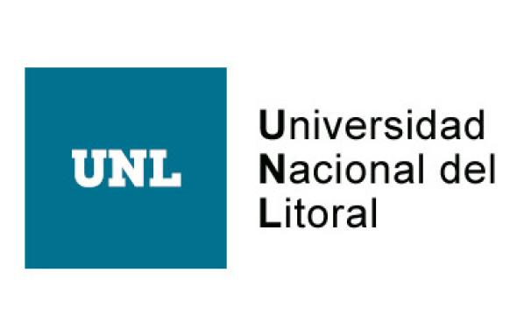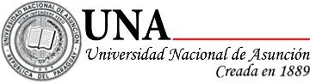

**A construção de um Doutorado Interinstitucional em Desenvolvimento Regional entre UNaM e UTFPR**

*Perondi, Miguel Angelo1; Pontarollo, Edilson1; Guidek, Roberto2; Duarte, Carla Veronica2*

1Programa de Pós Graduação em Desenvolvimento Regional - PPGDR, Universidade Tecnológica Federal do Paraná - UTFPR; 2Secretaria de Posgrado, Reitoria, Universidad Nacional de Misiones - UNaM; perondi@utfpr.edu.br

**Palabras Clave**: DINTER, Desarrollo Regional, UTFPR, UNaM.

A Universidade Nacional de Misiones (UNaM) na Argentina e a Universidade Tecnológica Federal do Paraná (UTFPR) no Brasil, ambas, desenvolvem políticas de Internacionalização do Ensino Superior (IES) em coerência com seus governos, enfatizando a Integração Regional. Desde 2012, quando foi criado o Programa de Relações Internacionais e Integração Regional na UNaM (RIeIR-UNaM), muitas atividades foram realizadas para consolidar vínculos de cooperação com diferentes universidades ao redor do mundo. Especificamente aqui, procurar-se-á relatar a experiência da condução do projeto 188/2023 DINTER/CAPES do Brasil aprovado em 11/03/2024 entre o Programa de Pós-Graduação em Desenvolvimento Regional (PPGDR) da Universidade Tecnológica Federal do Paraná (UTFPR) e a Universidade Nacional de Misiones (UNaM) para se estabelecer um Doutorado Interinstitucional em Desenvolvimento Regional. Os esforços mais recentes de ambas as instituições estão em: (a) construir um edital conjunto entre a UNaM e a UTFPR para a inscrição de professores da UNaM neste curso de doutorado; (b) estabelecer um cronograma de divulgação, inscrição, seleção e início do curso; e (c) acordar as condições que viabilizam realizar do DINTER na UNAM pela UTFPR. Para tanto, recentemente foram realizadas duas missões internacionais, a primeira realizada entre os dias 05 e 06 de junho de 2024 quando representantes da Secretaria General de Posgrado da UNaM estiveram no Brasil para apresentar um diagnóstico das oportunidades de cooperação na pós-graduação e as necessidade da UNaM em titulação de doutorado em seus docentes. Da outra parte, a UTFPR elaborou um dossiê dos grupos de pesquisa do Campus Pato Branco e, em específico, o Programa de Pós Graduação em Desenvolvimento Regional (PPGDR) realizou uma missão internacional reciproca entre 25 e 26 de junho de 2024 em Posadas na UNaM. Desta última missão, desenvolveu-se uma proposta de curso que apresenta os seguintes requisitos: (a) eleger um co-orientador da UNaM para cada projeto de tese com o intuito de aprofundar a relação entre os orientadores, entre os diferentes grupos de pesquisa e programas de pós-graduação, bem como, tornar o projeto mais coerente com condições de pesquisa da UNaM, portanto, esses codiretores devem fazer parte de um projeto de pesquisa credenciado; (b) estabelecer uma dinâmica em que os professores brasileiros se deslocam até a fronteira de Dionísio Cerqueira (SC) e a UNaM lhes busca e os acolhe em Posadas (capital de Misiones) para que realizem a introdução às respectivas disciplinas do doutorado; (c) a turma de doutorado terá 10 vagas para “dissentes regulares”, e serão aceitos até 10 outros diferentes professores que possam realizar a disciplina na forma de “dissente externo” conforme sejam autorizadas pelo professor responsável; (d) sugere-se também que cada disciplina do curso de doutorado constitua, na medida do possível e viável, um professor tutor da UNaM que poderá colaborar e auxiliar; (e) serão instituídos as necessidades de apresentar exame de suficiência em português e inglês; (f) os créditos não obrigatórios ou eletivos, com a devida concordância dos orientadores, poderão ser realizados em outros programas de pós-graduação da UNaM ou qualquer outro programa de pós-graduação da Argentina e do Brasil, sendo que o PPGDR irá ofertar algumas disciplinas eletivas de forma elegível e que deverá receber o mesmo apoio da UNaM no item “b”. (g) realizar um seminário a cada final de semestre para socializar o andamento das pesquisas e produtos; (h) realizar um evento conjunto sobre o tema da internacionalização em que se faz o lançamento do edital de seleção do curso, já marcado para o dia 14 de agosto de 2024. Por fim, este curso apresenta um grande potencial em aproximar os grupos de pesquisa das universidades UNaM e UTFPR e evoluir para parcerias em projetos de pesquisa, que podem ser mais robustos e ter maior impacto, ao combinar recursos e conhecimentos de diferentes ambientes acadêmicos, ensino e extensão num importante momento de aprendizagem e de troca de experiências dessas comunidades acadêmicas.

**Bibliografía**

BRASIL/CAPES - COORDENAÇÃO DE APERFEIÇOAMENTO DE PESSOAL DE NÍVEL SUPERIOR - CHAMADA PÚBLICA PARA ENVIO DE PROPOSTA DE PROJETO DE COOPERAÇÃO ENTRE INSTITUIÇÕES PARA QUALIFICAÇÃO DE PROFISSIONAIS DE NÍVEL SUPERIOR - EDITAL N.21/2023. Recuperado de: <https://www.gov.br/capes/pt-br/centrais-de-conteudo/editais/24082023_Edital_2043434_Edital_21_2023.pdf>